## Приложение

## к постановлению администрации

## Куменского района

## от 10.06.2025 № 264

## ОПИСАНИЕ МЕСТОПОЛОЖЕНИЯ ГРАНИЦ

##### Публичный сервитут в отношении земель и земельных участков в целях эксплуатации линейного объекта системы газоснабжения «Линия электропередачи воздушная 10 кВ на 0 км газопровода-отвода ГРС

***«Кумены» и его неотъемлемых технологических частей.***

(наименование объекта, местоположение границ которого описано (далее - объект)

**Раздел 1**

|  |  |  |
| --- | --- | --- |
| **Сведения об объекте** | | |
| **№ п/п** | **Характеристики объекта** | **Описание характеристик** |
| **1** | **2** | **3** |
| 1 | Местоположение объекта | Кировская область, Куменский район, Большеперелазское сельское поселение. |
| 2 | Площадь объекта ± величина погрешности определения площади (P ± ∆P) | 5 352 ± 26 м² |
| 3 | Иные характеристики объекта | 1. Иные идентифицирующие сведения:   Публичный сервитут в отношении земель и земельных участков в целях эксплуатации линейного объекта системы газоснабжения  «Линия электропередачи воздушная 10 кВ на 0 км газопровода-отвода ГРС «Кумены» и его неотъемлемых технологических частей.  Сроком на 49 лет. Обладатель публичного сервитута: Публичное  акционерное общество «Газпром», ИНН 7736050003, ОГРН 1027700070518, почтовый адрес: БОКС 1255 г. Санкт-Петербург, 200961, адрес электронной почты: [gazprom@gazprom.ru,](mailto:gazprom@gazprom.ru) тел. 8(812) 413-74-44.   1. Цель установления публичного сервитута:   Размещение объектов электросетевого хозяйства, тепловых сетей, водопроводных сетей, сетей водоотведения, линий и сооружений связи, линейных объектов системы газоснабжения, нефтепроводов и нефтепродуктопроводов, их неотъемлемых технологических частей, если указанные объекты являются объектами федерального, регионального или местного значения, либо необходимы для организации электро-, газо-, тепло-, водоснабжения населения и водоотведения, подключения (технологического присоединения) к сетям инженерно-технического обеспечения, либо переносятся в связи с изъятием земельных участков, на которых они ранее располагались, для государственных или муниципальных нужд (далее также - инженерные сооружения).   1. Срок публичного сервитута: продолжительность: 49 лет |

|  |  |  |  |  |  |
| --- | --- | --- | --- | --- | --- |
| **Сведения о местоположении границ объекта** | | | | | |
| **1. Система координат** МСК-43 зона 2 | | | | | |
| **2. Сведения о характерных точках границ объекта** | | | | | |
| **Обозначение характерных точек**  **границ** | **Координаты, м** | | **Метод определения координат характерной точки** | **Средняя квадратическая погрешность положения характерной точки (Mt), м** | **Описание обозначения точки на местности (при наличии)** |
| **X** | **Y** |
| **1** | **2** | **3** | **4** | **5** | **6** |
| н1 | 526 523,85 | 2 215 556,13 | Аналитический метод | 0,50 | — |
| н2 | 526 526,73 | 2 215 555,76 | 0,50 |
| н3 | 526 528,08 | 2 215 553,76 | 0,50 |
| н4 | 526 531,55 | 2 215 551,83 | 0,50 |
| н5 | 526 535,51 | 2 215 551,48 | 0,50 |
| н6 | 526 539,26 | 2 215 552,78 | 0,50 |
| н7 | 526 600,41 | 2 215 589,82 | 0,50 |
| н8 | 526 666,45 | 2 215 629,82 | 0,50 |
| н9 | 526 731,59 | 2 215 670,15 | 0,50 |
| н10 | 526 758,14 | 2 215 686,68 | 0,50 |
| н11 | 526 769,00 | 2 215 693,63 | 0,50 |
| н12 | 526 771,78 | 2 215 696,23 | 0,50 |
| н13 | 526 772,82 | 2 215 699,03 | 0,50 |
| н14 | 526 762,82 | 2 215 711,15 | 0,50 |
| н15 | 526 759,07 | 2 215 709,82 | 0,50 |
| н16 | 526 748,13 | 2 215 702,82 | 0,50 |
| н17 | 526 721,56 | 2 215 686,28 | 0,50 |
| н18 | 526 656,49 | 2 215 646,00 | 0,50 |
| н19 | 526 590,57 | 2 215 606,08 | 0,50 |
| н20 | 526 529,42 | 2 215 569,04 | 0,50 |
| н21 | 526 527,30 | 2 215 565,03 | 0,50 |
| н22 | 526 525,03 | 2 215 565,34 | 0,50 |
| н1 | 526 523,85 | 2 215 556,13 | 0,50 |
| **3. Сведения о характерных точках части (частей) границы объекта** | | | | | |
| **1** | **2** | **3** | **4** | **5** | **6** |
| — | — | — | — | — | — |

|  |  |  |  |  |  |  |  |
| --- | --- | --- | --- | --- | --- | --- | --- |
| **Сведения о местоположении измененных (уточненных) границ объекта** | | | | | | | |
| **1. Система координат** МСК-43 зона 2 | | | | | | | |
| **2. Сведения о характерных точках границ объекта** | | | | | | | |
| **Обозначение характерных точек границы** | **Существующие координаты, м** | | **Измененные (уточненные) координаты, м** | | **Метод определения координат характерной точки** | **Средняя квадратическая погрешность положения характерной точки (Mt), м** | **Описание обозначения точки на местности (при наличии)** |
| **X** | **Y** | **X** | **Y** |
| **1** | **2** | **3** | **4** | **5** | **6** | **7** | **8** |
| — | — | — | — | — | — | — | — |
| **3. Сведения о характерных точках части (частей) границы объекта** | | | | | | | |
| **1** | **2** | **3** | **4** | **5** | **6** | **7** | **8** |
| — | — | — | — | — | — | — | — |

**ТЕКСТОВОЕ ОПИСАНИЕ**

**местоположения границ населенных пунктов, территориальных зон**

|  |  |  |
| --- | --- | --- |
| **Прохождение границы** | | **Описание прохождения границы** |
| **от точки** | **до точки** |
| **1** | **2** | **3** |
| — | — | — |

**Схема расположения границ публичного сервитута**

# 43:14:000000:205

43:14:000000:170

43:14:340127

1213

**Кировская обл., Куменский м.р-н, Куменское с.п.**

11

10 14

# 43:14:320319:197 15

16

9

17

Линия электропередачи воздушная 1О кВ газопровода-отвода ГРС «Куменыш 43:14:320319:316

# 43:14:320319:197 8

18

# 43:14:320319:171

43:14:320319

7

# 43:14:320319:197

19

6

5

4 21 20

2

3

1 22

# 43:14:320319:200

43:14:320319:199

43:14:000000:205

### Используемые условные обозначения:

*Масштаб 1:2000*

* проектные границы публичного сервитута;
* граница земельных участков

# 43:14:320319:299

43:14:320319

* граница кадастрового квартала;
* граница объекта капитального строительства;
* номер земельного участка в кадастровом квартале, сведения о котором содержатся в ЕГРН;
* номер кадастрового квартала;

43:14:320319:316 - номер объекта капитального строительства;

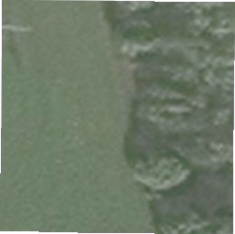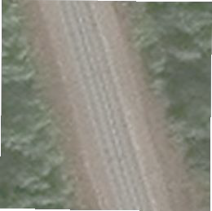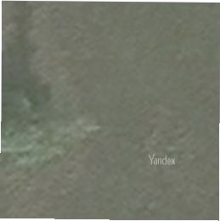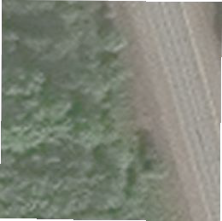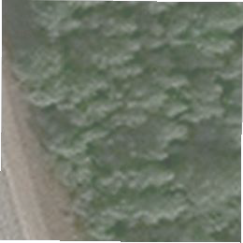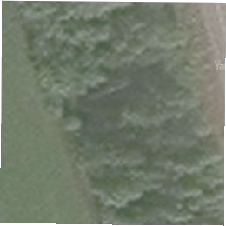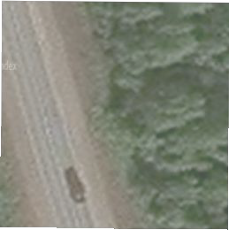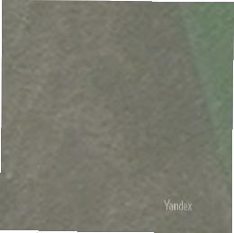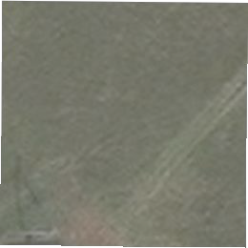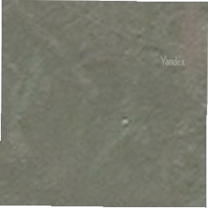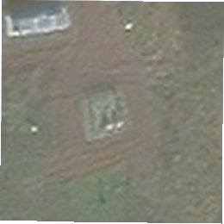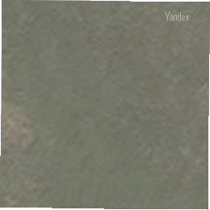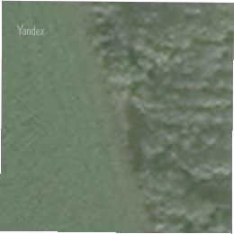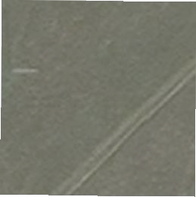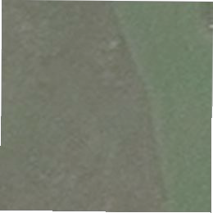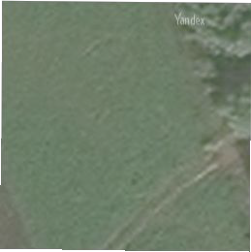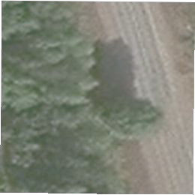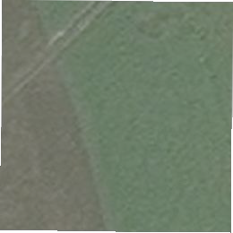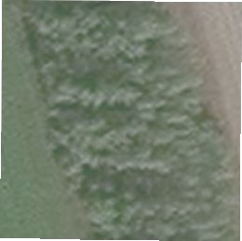

### Подпись